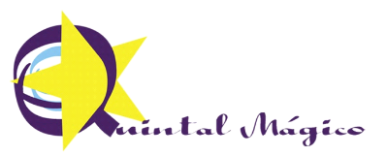 PEQUENOS 2
LISTA DE MATERIAIS PARA 2021 – USO INDIVIDUAL
 | TODOS OS ITENS DEVEM CONTER O NOME DO ALUNO
01 | Camiseta (infantil e usada) para pintura
01 | Creme dental (com nome)
01 | Escova de dente (com nome)
01 | Estojo para guardar a escova e o creme dental
01 | Garrafinha d’água
02 | Pastinhas de plástico c/ grampo trilho- Tam A4
01 | Sacola retornável p/ roupas usadas (voltam na mochila)
01 | Toalhinha com nome
01 | Kit de higiene (Sabonete líquido, xampu, pente, repelente, protetor solar, lenço umedecido)
01 | Toalha de banho

